SEGUNDA JORNADA DE ESTUDIOS EN TORNO A LA VIOLENCIA DE GÉNERO
EDUQUEMOS PARA LA EQUIDAD, JUSTICIA, SOLIDARIDAD Y PAZ
12, 13 y 25 de noviembre de 2013

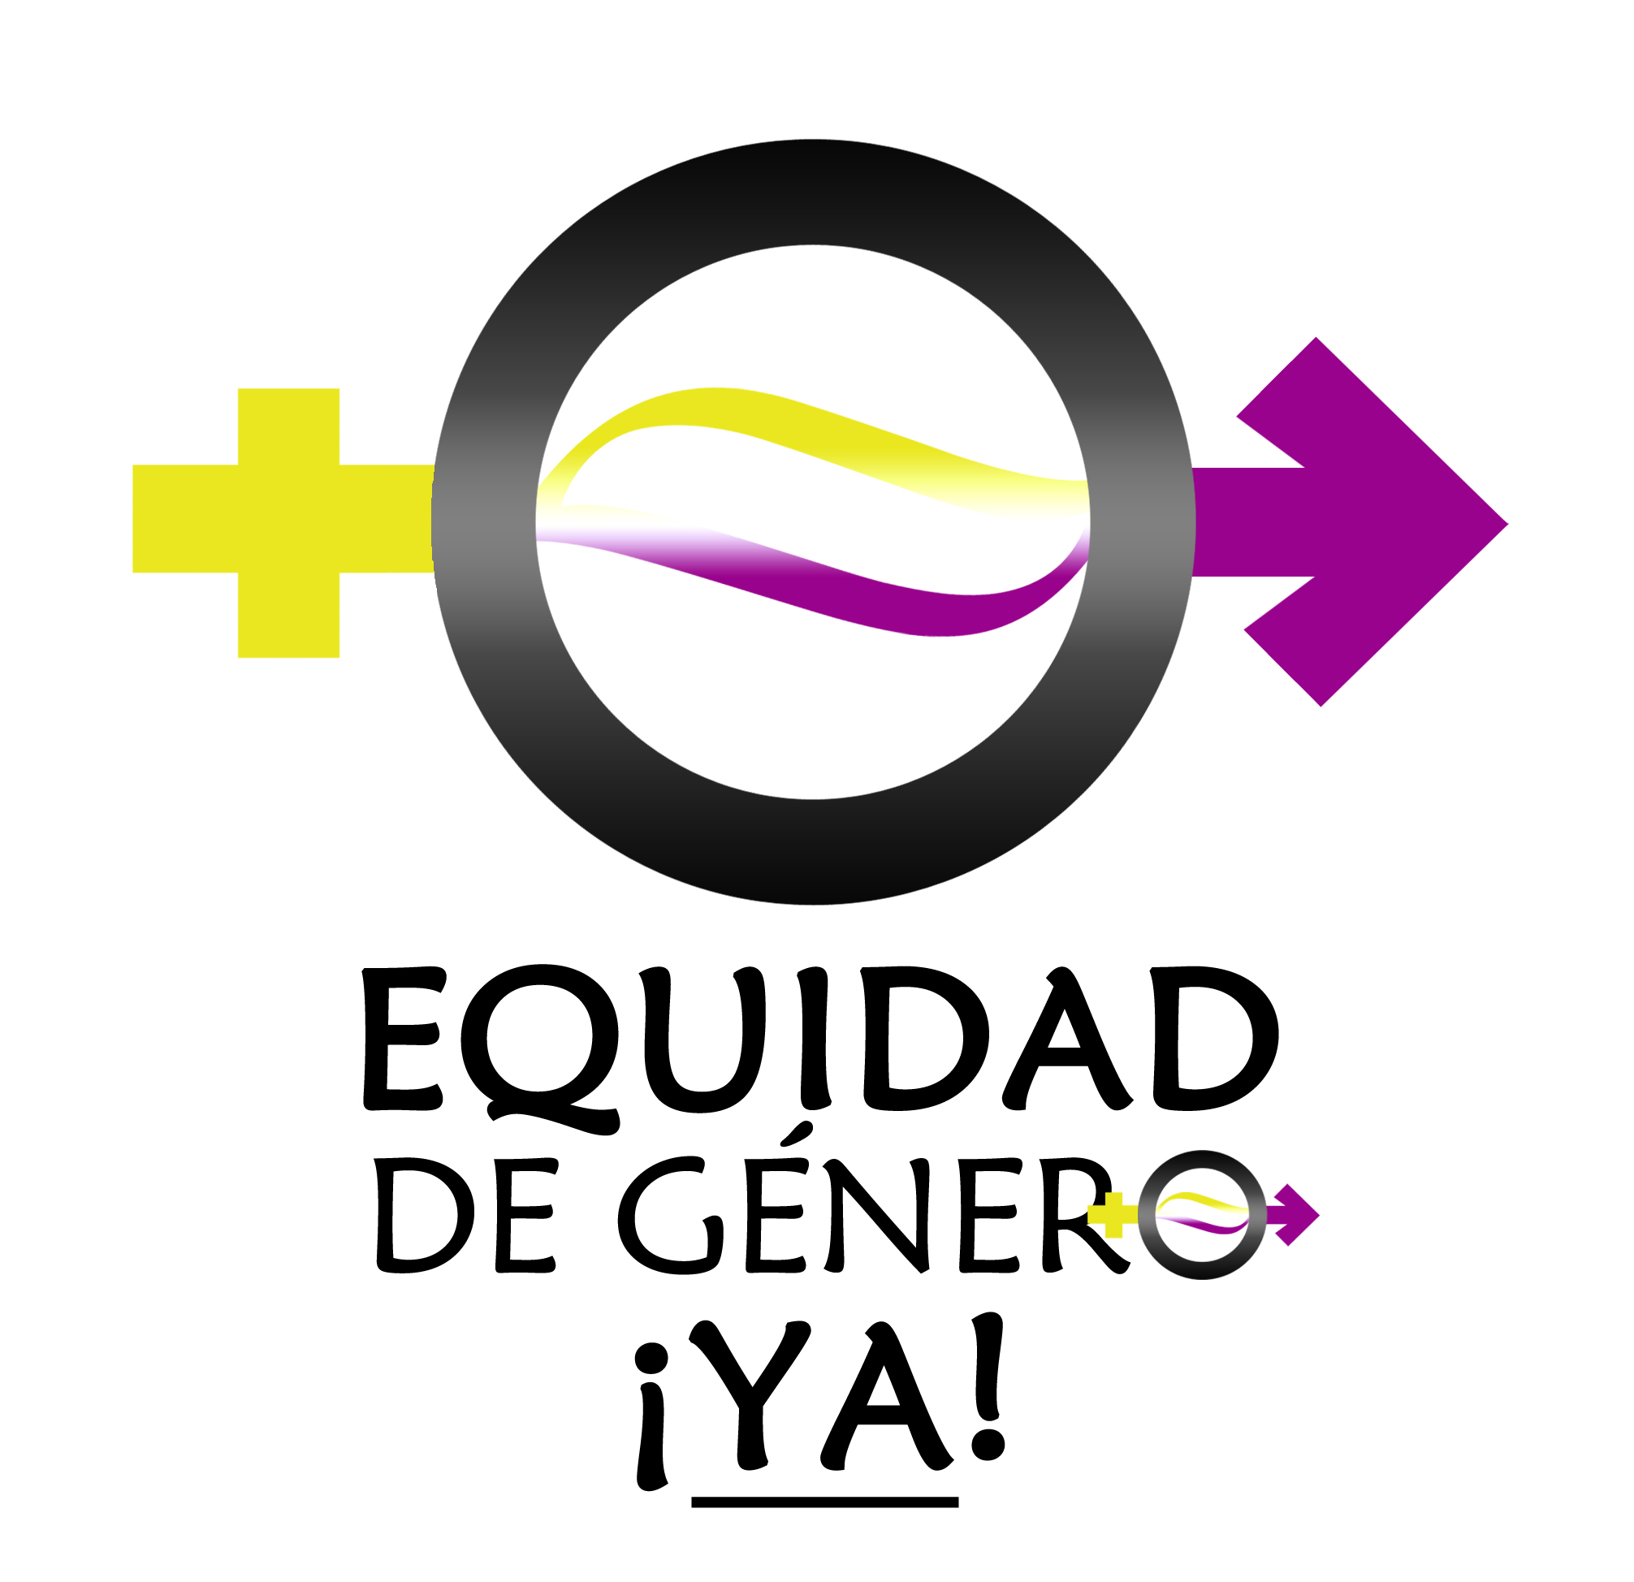
Durante el mes de noviembre, y en memoria de las hermanas Mirabal: Patria, Minerva y María teresa, nos uniremos como comunidad universitaria a las miles de personas en el mundo que conmemoran el Día de no Más Violencia en Contra de las Mujeres. En memoria de las hermanas Mirabal: Patria, Minerva y María Teresa, luchadoras y activistas, asesinadas el 25 de noviembre de 1960 por el régimen de Rafael Leónidas Trujillo, en la República Dominicana, por ser mujeres y luchar por mejorar las condiciones de vida de su pueblo.
Entendemos que es responsabilidad de todos y todas examinarnos críticamente como personas, como comunidad universitaria, como sistema socio-cultural y como país. Tenemos la obligación de identificar y denunciar las maneras como generamos o sostenemos la violencia de género tanto en nuestras vivencias familiares, como en las sociales y académicas. Debemos preguntar cómo podemos promover actividades, ideas y comportamientos alternativos, que no solo frenen la violencia sino que fomente una educación que promueva la equidad de género y una convivencia fundamentada en la justicia y en el respeto a los derechos humanos.
A esta jornada se han integrado componentes de la comunidad universitaria y recursos profesionales que motivados y motivadas por el amor, la solidaridad, por un llamado de su fe y/o por un compromiso moral, trabajan con la convicción de que es posible construir una sociedad donde podamos hacer y ser la paz.
Desde Sagrado hacemos un llamado urgente a trabajar en unidad desde todo contexto donde nos unamos, luchemos por el derecho a una educación que promueva la justicia, la equidad y la vida plena de cada ser humano. Confiamos que todo esfuerzo hecho con respeto y generosidad representa un avance, no solo para nuestra Universidad, sino para nuestro pueblo. A continuación compartimos los objetivos de la Jornada y algunas de las actividades sugeridas.

Objetivos de la jornada:

- Promover el trabajo inter y transdisciplinario en las organizaciones estudiantiles.
- Crear conciencia de la importancia de tener una educación con una perspectiva de género, fomentando nuevas formas de socialización desde el respeto la equidad y la paz.
- Fomentar posibles soluciones y alternativas ante la violencia de género.
- Promover y desarrollar actividades curriculares y co-curriculares que faciliten y promuevan la formación integral de nuestro estudiantado de acuerdo a nuestra misión institucional.
- Fomentar valores y actitudes en la comunidad universitaria que promuevan la solidaridad y respalden el respeto a la dignidad del ser humano en su dimensión personal, espiritual y social.
- Promover la integración de profesores y profesoras que deseen realizar actividades en sus cursos como parte de la jornada.

UNIVERSIDAD DEL SAGRADO CORAZÓN
FACULTAD INTERDISCIPLINARIA DE ESTUDIOS HUMANÍSTICOS Y SOCIALES
SEGUNDA JORNADA DE ESTUDIOS EN TORNO A LA VIOLENCIA DE GÉNERO

Eduquemos para la Equidad, Justicia, solidaridad y Paz

NOVIEMBRE 2013

Auspician:
Programas de Psicología, Trabajo Social, Estudios Internacionales, Humanidades y Artes Visuales.

Martes, 12 de noviembre de 2013
8:30 - 9:30 am - Lugar Sala de las Artes B
Auspicia: Asociación Estudiantil Programa de Psicología

Apertura de la Segunda Jornada en Torno a la Violencia de Género

Reflexión
Hermana Socorro Juliá
Universidad del Sagrado Corazón

Saludo y bienvenida
Dra. Isabel Yamín
Directora
Facultad Interdisciplinaria de Estudios Humanísticos y Sociales

Presentación visual sobre la experiencia de la Primera Jornada de Estudio en Torno a la Violencia de Género

Exposiciones artísticas estudiantes del Programa de Artes Visuales

9:30 -11:00 am

Conferencia inaugural
Tema: Una mirada a la violencia de género desde los derechos humanos
Recurso: Lcda. Eva Prado
Movimiento Amplio de Mujeres de Puerto Rico

Moderadores y Moderadoras
Estudiantes Programa de Psicología

12:30 -2:00 pm

Panel
Tema: La salud pública desde una perspectiva de género y de derechos humanos
Recursos
Dra. Carmen Milagros Vélez
Catedrática Escuela de Salud Pública, Universidad de Puerto Rico, Recinto de Ciencias Médicas
Dra. Lina Torres Rivera
Catedrática Universidad del Sagrado Corazón
Programa Sistema de Justicia
Estudiantes Programa de Psicología
6:00 pm
Cine Foro
Tema: Violencia de género y sus diversas expresiones
Moderadores: Asociación del Programa de Trabajo Social

Miércoles, 13 de noviembre de 2013
Lugar: Sala de las Artes B
Auspicia: Asociación Estudiantil Programa de Estudios Internacionales

11:00 am - 12:30pm

Panel
Tema: Políticas públicas, violencia de género y derechos humanos en Puerto Rico
Recursos
Lcda. Amárilis Pagán
Directora Ejecutiva, Proyecto Matria
Lcdo. Osvaldo Burgos
Profesor Universidad del Sagrado Corazón
Presidente de la Comisión de Derechos Humanos y Constitucionales del Colegio de Abogados
Lcdo. Joel Ayala
Asesor Legal, Comisión de Derechos Civiles

Reactora y reactores
Dra. Amelisse De Jesús
Coordinadora Programa de Trabajo Social
Evaristo Pineda
Estudiante Programa de Estudios Internacionales

2:30-4:00 pm
Conferencia
Tema: Prevención de violencia en las relaciones de pareja
Recursos
Dr. Julio Fonseca Mercado
Director, Centro para Desarrollo Personal, Universidad del Sagrado Corazón
Profesora María del Pilar Rodríguez
Consejera Psicóloga, Centro para Desarrollo Personal, Universidad del Sagrado Corazón
Facilitadores
Estudiantes Programa de Estudios Internacionales

6:00pm
Conversatorio
Tema: El género en la literatura
Profesora Anuchka Ramos Ruiz, Autora del libro: “No Me Quieras”
Facilitadora: Profesora Nina Torres Vidal
Estudiante Programa de Psicología: Edgard Sigfredo

Lunes, 25 de noviembre

Día Internacional: No Más Violencia Contra de La Mujer
Lugar: Sala de Facultad
Auspicia: Asociación Estudiantil Programa de Trabajo Social

10:30 am
Homenaje a las Hermanas Mirabal
Profesora Vanessa Contreras
Facultad Interdisciplinaria de Asuntos Humanísticos y Sociales

Presentación audiovisual - “Amén de mariposas”- Pedro Mir, Poeta Nacional Dominicano por la Profesora Silvestrina Rodríguez Collado,
Universidad del Sagrado Corazón

11:00am - 12:30pm

Panel
La Importancia de la Perspectiva de Género en el Currículo
Recursos
Dra. Loyda Martínez
Catedrática Universidad de Puerto Rico, Departamento de Educación
Shariana Ferrer Nuñez
Movimiento Amplio de Mujeres de Puerto Rico
Profesora: Eva Ayala
Sistema de Educación Pública

Reactora y reactores
Profesora Nina Torres Vidal
Catedrática, Universidad del Sagrado Corazón
Coordinadora Área de Humanidades
Estudiantes del Programa de Trabajo Social

2:30- 4:00pm
Conferencia
Tema: Violencia de Género y sus implicaciones para la Salud Mental
Recurso
Dr. José Toro Alfonso
Catedrático Universidad de Puerto Rico, Recinto Rio Piedras

Reactora y reactores
Dra. Teresa E. Gracia Agenjo
Catedrática Auxiliar, Universidad del Sagrado Corazón
Estudiantes del Programa de Trabajo Social y Psicología

